**Majandus- ja taristuministri** **30. augusti 2019. a määruse nr 55 „Laevaliikluse korraldamise süsteemi tööpiirkonna piirid, liiklemise ning teadete ja informatsiooni edastamise kord“ muutmise määruse eelnõu seletuskiri**

**1. Sissejuhatus**

Määruse eelnõu on välja töötatud meresõiduohutuse seaduse (MSOS) § 42 lõigete 3, 9 ja 12 ning § 51 lõike 3 alusel.

Määrus reguleerib laevaliikluse korraldamise süsteemi tööpiirkonna piire ning teadete ja info edastamist laevajuhi ja Transpordiameti laevaliiklusjuhtide vahel. Laevaliikluse korraldamise süsteemi kuuluvad laevaliiklusteeninduse piirkond (edaspidi *VTS*[1] *piirkond*) ja Soome lahe laevaettekannete süsteemi piirkond (edaspidi *GOFREP*[2] *piirkond*).

Määrusega kehtestatakse riigisisesesse õigusesse komisjoni delegeeritud direktiiv (EL) 2025/811, millega muudetakse Euroopa Parlamendi ja nõukogu direktiivi 2002/59/EÜ I lisa seoses laevaettekannete süsteemidele edastatava teabega (edaspidi *direktiiv 2025/811*). Direktiivi kohaselt peavad Eesti VTS piirkonnast läbisõitvate laevade juhid edaspidi esitama Transpordiametile teabe laeva kindlustustunnistuse või finantstagatise kohta. Direktiivi 2025/811 ülevõtmise tähtaeg on 18.11.2025.

Lisaks viiakse määruse tervikteksti sisse muudatused, mis on seotud MSOS-i laevaliikluse korraldamise süsteemi peatükis tehtud muudatustega, mis jõustusid 01.05.2025.

Eelnõu ja seletuskirja on koostanud Kliimaministeeriumi merendusosakonna õigusnõunik Anton Merits ([anton.merits@kliimaministeerium.ee](mailto:anton.merits@kliimaministeerium.ee)). Eelnõu õigusekspertiisi on teinud Kliimaministeeriumi õigusosakonna nõunik Helen Holtsman ([helen.holtsman@kliimaministeerium.ee](mailto:helen.holtsman@kliimaministeerium.ee)). Eelnõu ja seletuskirja on keeletoimetanud Justiits- ja Digiministeeriumi õigusloome korralduse talituse toimetaja Moonika Kuusk ([moonika.kuusk@justdigi.ee](mailto:moonika.kuusk@justdigi.ee)).

Määrusega muudetakse määruse 06.02.2022 jõustunud redaktsiooni (RT I, 03.02.2022, 23).

**2. Eelnõu sisu ja võrdlev analüüs**

Eelnõu koosneb kahest paragrahvist. Paragrahviga 1 tehakse määruses sisulised muudatused, § 2 on jõustumissäte.

Nagu eespool on kirjeldatud, jaguneb laevaliikluse korraldamise süsteem VTS ja GOFREP piirkondadeks.

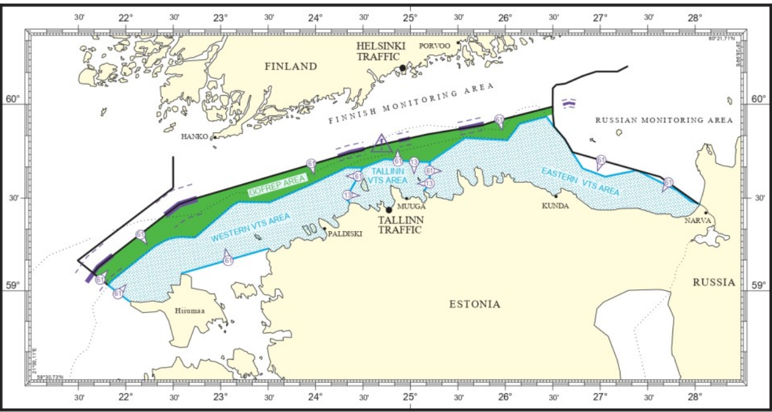

*Joonis 1. VTS ja GOFREP piirkonnad kaardil.*

**Eelnõu § 1 punktiga 1** täiendatakse määruse pealkirja normitehnilise märkusega komisjoni delegeeritud direktiivile 2002/59, mida on viimati muudetud direktiiviga 2025/811.

**Eelnõu § 1 punktiga 2** asendatakse määruses läbivalt sõna „operaator“ sõnaga „laevaliiklusjuht“. Samasisuline muudatus tehti MSOS-is, kus sõna „operaator“ asendati sõnaga „laevaliiklusjuht“ analoogiliselt lennujuhi või maanteeliiluse liiklusjuhiga, kuna sageli samastatakse laevaliiklusjuhti sadama operaatori või muude protsesside operaatoriga. „Laevaliiklusjuht“ on sobiv termin, mis kirjeldab täpselt ja arusaadavalt inimest, kes vastutab laevade liikluse korraldamise ja ohutuse tagamise eest. Seda terminit kasutatakse laialdaselt ka merenduses.

**Eelnõu § 1 punktiga 3** tunnistatakse kehtetuks määruse § 1 lõiked 2 ja 3. Nende sätete kohaselt peab VTS piirkonnas oleva laeva laevajuht pidama vastaval töökanalil raadiovahti ja olema valmis kahepoolseks raadiosideks. Nõue kehtib laevajuhtidele, kelle laeva kohustuslikku varustusse kuulub VHF (ultralühilaine, mereside sagedusribas 156–174 MHz) sagedusel töötav raadioseade. VHF sagedusel töötav raadioseade peab olema laevadel, mis kuuluvad MSOS-i § 19 lõike 5 alusel kehtestatud volitusnormi reguleerimisalasse. Need laevad on:

* 12-meetrise ja suurema kogupikkusega kalalaev;
* alla 24-meetrise pikkusega reisilaev;
* alla 500-se kogumahutavusega kaubalaev;
* muud laevad niivõrd, kuivõrd need ei ole sätestatud MSOS-i § 19 lõigete 4 ja 6 alusel kehtestatud või muus õigusaktis või rahvusvahelises konventsioonis.

Lõikega 3 täpsustati, millistel juhtudel peab väikelaeva juht seda nõuet järgima.

Tegemist oli üldiste, isikutele kohustusi kehtestavate normidega, mis sätestati alates 01.05.2025 seaduse tasandil, täpsemalt MSOS-i § 52 lõikes 21. Seetõttu tunnistatakse määruse § 1 lõiked 2 ja 3 kehtetuks.

**Eelnõu § 1 punktiga 4** täiendatakse määruse § 4 lõikega 5. Muudatus on seotud direktiiviga 2025/811 kehtestatud nõuetega, mis võetakse üle Eesti õigusesse. Direktiiv 2025/811 võeti vastu, et tegeleda hämar- või varilaevastiku kasvuga seotud probleemidega.

Direktiivis 2002/59/EÜ on nõutud, et kõik laevad, mis sisenevad mis tahes EL-i liikmesriigi või liikmesriikide käitatava kohustuslike laevaettekannete süsteemi piirkonda, peavad nõutava teabe esitamisel järgima seda süsteemi. Laevu, mis ei teata rahvusvaheliste või EL-i eeskirjade kohaselt kindlustustunnistusest või finantstagatisest või millel need puuduvad, loetakse laevadeks, mis tekitavad võimaliku ohu laevasõidule või meresõiduohutusele, inimeludele või keskkonnale. Need nõuded ei hõlmanud aga olukordi, kui laev, olenemata oma lipust, seilab läbisõidul mööda liikmesriigi rannikut, kuid ei sisene selle sadamasse. Direktiiviga 2025/811 täiendatakse direktiivi 2002/59/EÜ lisa teabega laeva kindlustustunnistuste kohta, mida peetakse asendamatuks, et tagada meresõiduohutus ja keskkonnakaitse ning hädaolukordadele tõhusalt reageerida.

Paragrahvi 4 uue lõikega 5 kehtestatakse läbisõitvatele laevadele (st laevadele, mis sisenevad VTS piirkonda, kuid ei sisene Eesti sadamasse[3]) kohustus edastada loetelus sätestatud andmed, mis on nende puhul asjakohased:

* laeva punkrikütuse omadused ja eeldatav kogus, mis tuleb edastada üle 1000-se kogumahutavusega laeva puhul;
* laeva navigatsiooniline staatus (kas laev on käigus või ankrus), mis tuleb edastada kõigi laevade puhul;
* kindlustustunnistus, mis tõendab merinõuete kindlustuse olemasolu vastavalt kaubandusliku meresõidu seaduse §-le 771 ja direktiivile 2009/20/EÜ[4] (300-se või suurema kogumahutavusega laev);
* tsiviilvastutuskindlustuse tunnistus, mis on välja antud naftareostusest põhjustatud kahju korral kehtiva tsiviilvastutuse 1992. aasta rahvusvahelise konventsiooni kohaselt (tankerid sõltumata laeva kogumahutavusest);
* tsiviilvastutuskindlustuse tunnistus, mis on välja antud punkrikütusereostusest põhjustatud kahju eest kantava tsiviilvastutuse 2001. aasta rahvusvahelise konventsiooni kohaselt (1000-se või suurema kogumahutavusega laev);
* tsiviilvastutuskindlustuse tunnistus, mis on välja antud Nairobi rahvusvahelise laevavrakkide eemaldamise 2007. aasta konventsiooni kohaselt (300-se või suurema kogumahutavusega laev).

Laevajuhtidel tekib kohustus esitada teade vastavate andmetega Transpordiameti laevaliiklusjuhile. Tegemist on EL-i direktiivi nõudega, mis tähendab, et seda rakendatakse edaspidi ka teistes EL-i liikmesriikides – näiteks laeva sisenemisel Läänemerre Taani väinade kaudu tekib kohustus edastada sama info ka Taani mereadministratsioonile.

**Eelnõu § 1 punktiga 5** muudetakse määruse § 8 pealkirja ja viidatakse laevaliiklusteenuse osutamisele VTS piirkonnas. Sõnastus viiakse vastavusse MSOS-i 01.05.2025 jõustunud muudatustega ja Rahvusvahelise Mereorganisatsiooni (IMO) resolutsiooniga A.1158(32), mille kohaselt sisaldab laevaliiklusteenus nii info edastamist, navigatsiooniabi kui ka võimekust organiseerida laevaliiklust.

**Eelnõu punktidega 6–9** täpsustatakse § 8 sõnastust. Ka need täpsustused tulenevad IMO resolutsioonist A.1158(32), kus laevaliiklusteenuseid ei liigitata enam allteenusteks (nagu seni olid info-, navigatsiooniabi- ja liikluse korraldamise teenused), et välistada olukordi, kus mõnes riigis piirati laevaliiklusteenuseid vaid infoteenuse osutamisega.

**Eelnõu § 2** on määruse § 1 punktide 1 ja 4 jõustumissäte. Need punktid on seotud direktiiviga 2025/811, mille ülevõtmise tähtaeg on 18. november 2025. a. Ülejäänud määruse sätted jõustuvad üldises korras.

**3. Eelnõu vastavus Euroopa Liidu õigusele**

Eelnõuga võetakse riigisisesesse õigusesse üle komisjoni delegeeritud direktiiv (EL) 2025/811, millega muudetakse Euroopa Parlamendi ja nõukogu direktiivi 2002/59/EÜ I lisa seoses laevaettekannete süsteemidele edastatava teabega. Direktiiv avaldati Euroopa Liidu Teatajas 28.04.2025 ning see jõustus 18.05.2025. Direktiivi ülevõtmise tähtaeg on kuus kuud pärast selle jõustumist, st 18.11.2025.

Direktiivi ja riigisisese õiguse vastavustabel on esitatud seletuskirja lisas.

**4. Määruse mõjud**

Määrusel puudub sotsiaalne, sealhulgas demograafiline mõju, samuti mõju majandusele, regionaalarengule ja riigiasutuste ja kohaliku omavalitsuse asutuste korraldusele ning kuludele ja tuludele.

Määrusel võib olla positiivne mõju keskkonnale. Määrus mõjutab laevu, mis sisenevad VTS piirkonda, kuid ei sisene Eesti sadamasse. Tegemist on üldjuhul laevadega, mis suunduvad Venemaal asuvatesse sadamatesse. Nende laevade juhid peavad Transpordiametile edastama direktiivi 2025/811 kohaselt nõutava teabe, milleks on info asjaomaste kindlustustunnistuste olemasolu kohta. Teabe edastamine toimub e-posti teel. See aitab parandada meresõiduohutust ja reostuseks valmisolekut ning võimaldab Eestil rannikuriigina senisest tõhusamalt mereliiklust jälgida.

Määrus tõstab vähesel määral Transpordiameti töökoormust, kuid ei eelda muudatusi ega ümberkorraldusi ameti tegevuses.

**5. Määruse rakendamisega seotud tegevused, vajalikud kulud ja määruse rakendamise eeldatavad tulud**

Riigile ega ettevõtjatele lisakulusid ega tulusid ei kaasne. Samuti ei kaasne määruse rakendamisega lisategevusi.

**6. Määruse jõustumine**

Määrus jõustub üldises korras. Määruse § 1 punktid 1 ja 4 jõustuvad 18. novembril 2025. a, arvestades direktiivi 2025/811 ülevõtmise tähtaega.

**7. Eelnõu kooskõlastamine, huvirühmade kaasamine ja avalik konsultatsioon**

Eelnõu esitatakse eelnõude infosüsteemi (EIS) kaudu kooskõlastamiseks Siseministeeriumile ja Kaitseministeeriumile.

Majandus- ja taristuministri 30. augusti 2019. a

määruse nr 55 „Laevaliikluse korraldamise süsteemi

tööpiirkonna piirid, liiklemise ning teadete

ja informatsiooni edastamise kord“ muutmise määruse

eelnõu seletuskirja lisa

**Komisjoni delegeeritud direktiivi (EL) 2025/811, 19. veebruar 2025,** **millega muudetakse Euroopa Parlamendi ja nõukogu direktiivi 2002/59/EÜ I lisa seoses laevaettekannete süsteemidele edastatava teabega, ja riigisisese õiguse vastavustabel**

|  |  |  |  |  |
| --- | --- | --- | --- | --- |
| **EL-i direktiivi norm**  **(Artikkel, lõige, punkt)** | **EL-i direktiivi normi ülevõtmise kohustus (jah /ei/valikuline)** | **EL-i direktiivi normi sisuliseks rakendamiseks kehtestatavad riigisisesed õigusaktid** | | **Kommentaarid**  **Kooskõlla viimise tähtaeg:** 18. november 2025, direktiivi ülevõtmise tähtaeg. |
| **Paragrahv, lõige, punkt** | **Pealkiri** |
| **Art 1** | Jah | § 4 lg 5 (eelnõu punkt 3). | Majandus- ja taristuministri 30.08.2019. a määrus nr 55 „Laevaliikluse korraldamise süsteemi tööpiirkonna piirid, liiklemise ning teadete ja informatsiooni edastamise kord“ (edaspidi *määrus*; <https://www.riigiteataja.ee/akt/103022022023>). | Vastab pärast eelnõu vastuvõtmist. Eelnõuga täiendatakse määruse § 4 lõikega 5. |
| **Art 2 lg 1** | Jah | Määruse normitehniline märkus, eelnõu punkt 9. |  | Vastab pärast eelnõu vastuvõtmist. Eelnõuga täiendatakse määrust normitehnilise märkusega, milles on viidatud direktiivile 2025/811. |
| **Art 2 lg 2** | Ei |  |  | Liikmesriikide kohustus edastada komisjonile riigisisese õigusnormi tekst. |
| **Art 3** | Ei |  |  | Direktiivi jõustumissäte. |
| **Art 4** | Ei |  |  | Direktiivi adressaadid. |

1. Ingl *Vessel Traffic Service*.
2. Ingl *Gulf of Finland Reporting*.
3. Laeva saabumisest ja lahkumisest teatamist, sh infot, millal tuleb edastada Transpordiametile infot laeva saabumise kohta Eesti sadamasse, reguleerib MSOS-i § 533. Teave edastatakse elektroonilise mereinfosüsteemi kaudu.
4. Euroopa Parlamendi ja nõukogu direktiiv 2009/20/EÜ laevaomanike kindlustuse kohta merinõuete korral (ELT L 131, 28.05.2009, lk 128–131).